香港中學文憑考試

化學 試卷二
(模擬考試)

考試時間：一小時

本試卷必須用中文作答

考生須知

(一) 本試卷共有甲、乙、丙三部。考生須選答任何兩部中的全部問題。

(二) 答案須寫在所提供的答題簿內。每題(非指分題)必須另起新頁作答。

(三) 本試卷的底頁印有周期表。考生可從該周期表得到元素的原子序和相對原子質量。

甲部 工業化學

回答試題的所有部分。

1. (a) 考慮碘與丙酮的加酸催化反應：

CH₃COCH₃(aq) + I₂(aq) $\vec{H^{+}(\text{aq})}$ CH₃COCH₂I(aq) + HI(aq)

為研習以上反應的動力學，某學生在相同溫度下進行了四次實驗。實驗結果如下表所示：

實驗次數 | 混合物中各成分的體積 (cm³) |  |  |  | 初速  (mol dm⁻³ s⁻¹)
實驗次數 | 0.05 M  I₂(aq) | 1.0 M H₂SO₄(aq) | 1.0 M CH₃COCH₃(aq) | H₂O(l) | 初速  (mol dm⁻³ s⁻¹)
1 | 30.0 | 40.0 | 20.0 | 10.0 | 5.90 × 10⁻⁷
2 | 20.0 | 40.0 | 20.0 | 20.0 | 5.84 × 10⁻⁷
3 | 20.0 | 40.0 | 10.0 | 30.0 | 2.95 × 10⁻⁷
4 | 20.0 | 20.0 | 20.0 | 40.0 | 2.90 × 10⁻⁷

(i) 解釋為甚麼在四次實驗中需加入不同體積的蒸餾水。
(1分)

(ii) (1) 推定對應於I₂(aq)的反應級數。
(2) 略繪I₂(aq)的濃度對時間的坐標圖。

(2分)

(iii) 就上述反應，推定分別對應於CH₃COCH₃(aq)和H⁺(aq)的反應級數，從而寫出反應的速率方程。

(3分)

(iv) 利用實驗2的結果，計算反應的速率常數。

(3分)

1. (b) 下圖顯示了一個用於學校實驗室中製造氯、氫和氫氧化鈉溶液的簡單裝置。
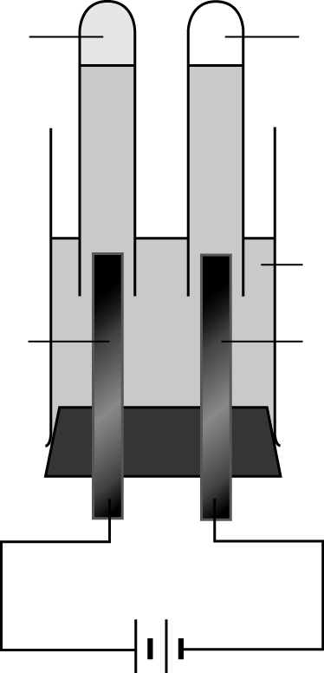
鹽水
石墨電極(陰極)

氫
氯
石墨電極(陽極)

(i) 舉出利用以上裝置製造氯、氫和氫氧化鈉溶液時可能出現的兩個問題。
(2分)

(ii) 薄膜電解池是一種用於氯鹼工業中的先進裝置。

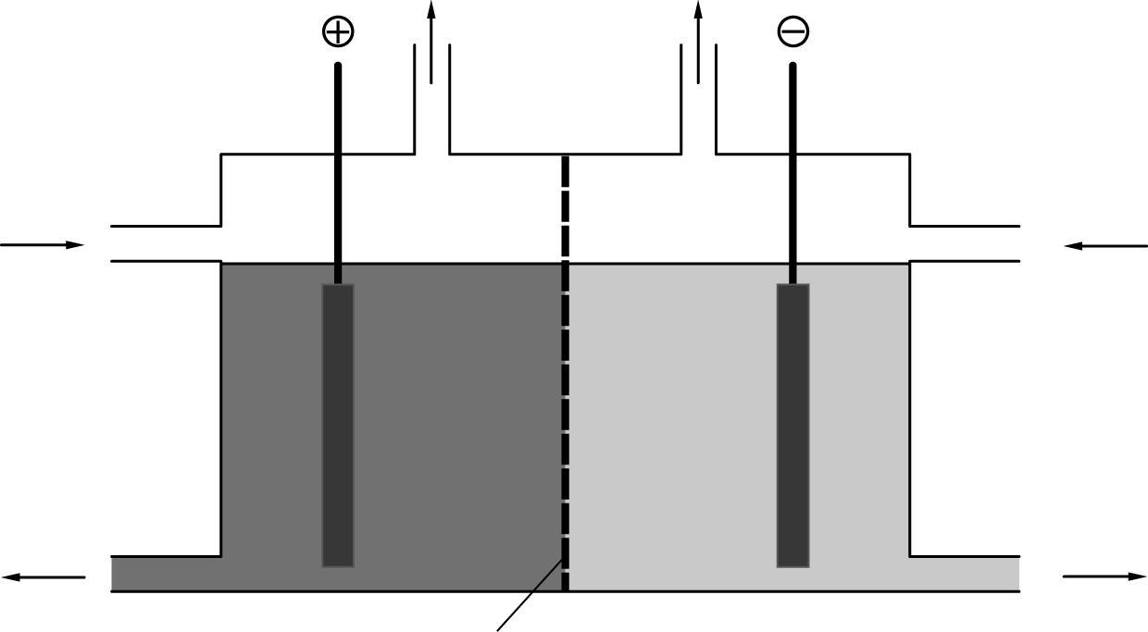
經使用的鹽水
氯
氫
X
飽和鹽水
氫氧化鈉溶液
離子透性膜

(1) 寫出離子透性膜的特性，以避免在(i)部提及的問題發生。
(2) 寫出物質X的名稱。
(3) 解釋氫氧化鈉溶液如何在薄膜電解池中生成。
(4分)
1. (c) 以下為兩種生產乙酸的方法：

方法1:

C₄H₁₀ 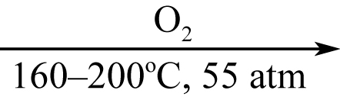 CH₃COOH + CO + CO₂ + H₂O + 其他有機生成物

方法2:

CH₃OH + CO 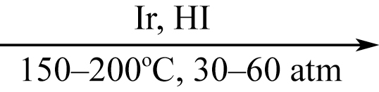 CH₃COOH

(i) 舉出乙酸在化學工業中的一項重要性。

(1分)

(ii) 方法2中所用的甲醇可由合成氣生成。

寫出「合成氣」的意思，並寫出生產合成氣的化學方程式。

(2分)

(iii) 指出方法1還是方法2較環保，並舉出兩個原因。

(2分)

甲部完
乙部 物料化學

回答試題的所有部分。

2. (a) 以下顯示了聚甲基丙烯酸甲酯 (PMMA) 和脲甲醛結構的一小節：

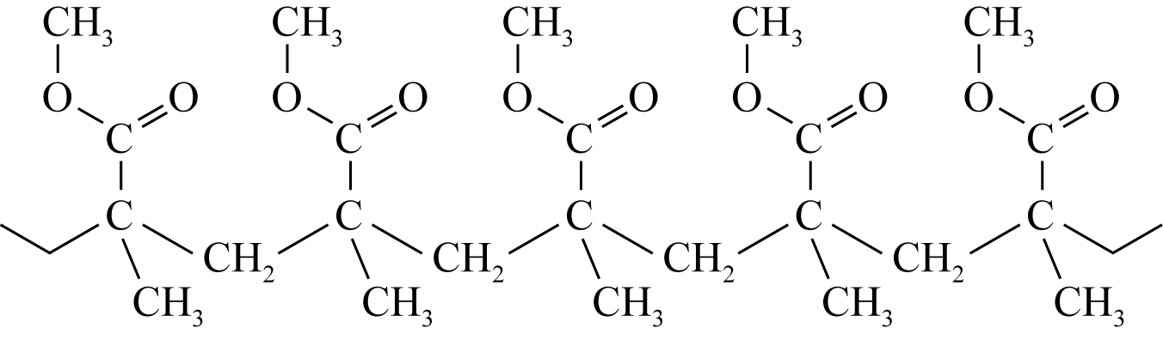

聚甲基丙烯酸甲酯 (PMMA)

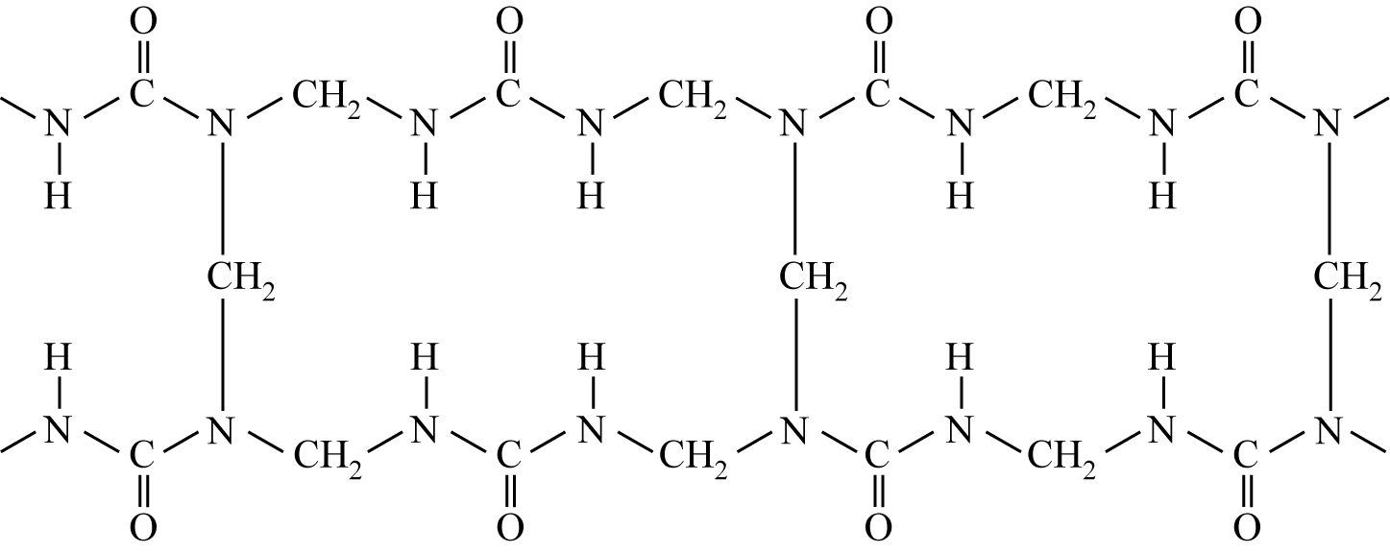

脲甲醛

(i) (1) 寫出「縮合聚合作用」一詞的意思。
(2) 以上哪個聚合物是縮合聚合物？
(3) 繪出PMMA單體的結構。
(4) 寫出生成PMMA的化學方程式。
(4分)

(ii) 根據PMMA和脲甲醛的結構，描述並解釋它們受熱時的變化。

(4分)

(iii) 分別舉出PMMA和脲甲醛在日常生活中的一項用途。

(2分)

2. (b) (i) 下圖顯示了固態鎂的晶胞：
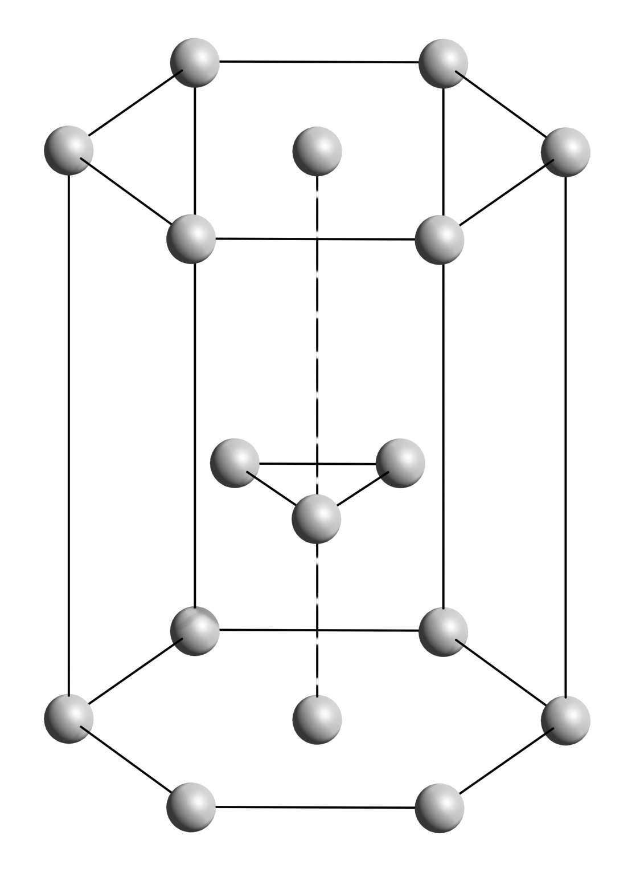

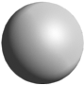
Mg原子

(1) 寫出鎂的晶體結構名稱。
(2) 計算在晶胞中的鎂原子數目。
(3) 寫出在這晶體結構中，鎂原子的配位數。

(4分)

(ii) 鑄造鎂合金是鎂和其他金屬 (例如鋁、銅和鋯) 的混合物。鑄造鎂合金的其中一個用途是製造相機機身。

(1) 舉出利用鑄造鎂合金來製造相機機身的兩個原因。
(2) 某學生認為鋼較鑄造鎂合金更適合用來製造相機機身。你同意嗎？試加以解釋。

(3分)

(c) (i) 寫出「納米物料」一詞的意思。
(1分)

(ii) 舉出納米物料的兩項用途。
(2分)

乙部完

丙部 分析化學

回答試題的所有部分。

3. (a) 概述一個化學試驗以把硫酸鋁晶體從硫酸鋁晶體和硫酸銅(II) 晶體的混合物中分離出來。
(4分)

(b) 在火災現場的一個容器內發現少量易燃液體。該易燃液體的質量成分百分率如下：

C：69.8% H：11.6% O：18.6%

該易燃液體的質譜如下所示。

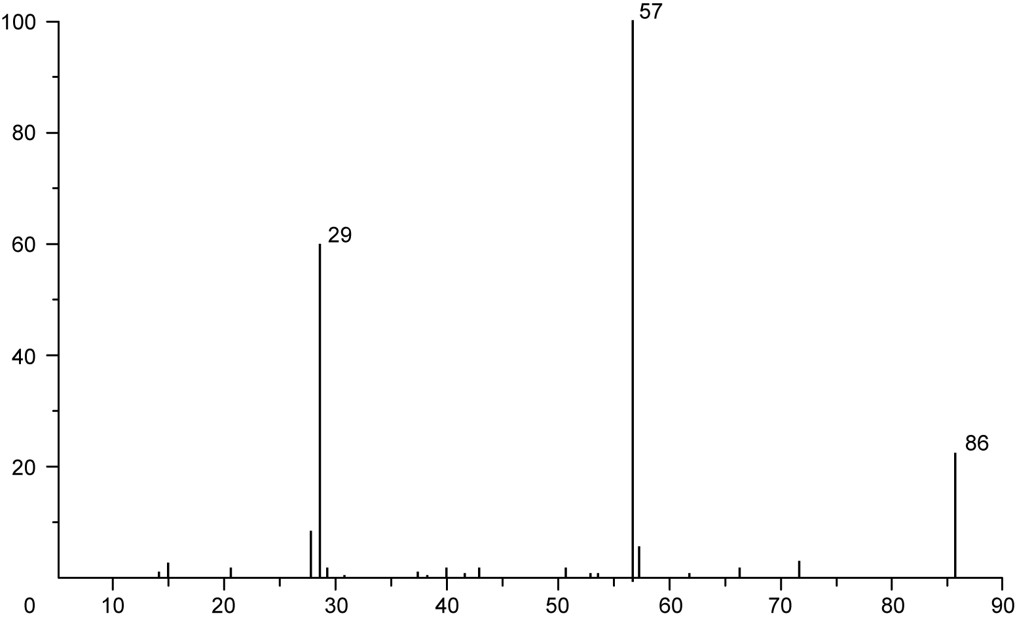
相對強度
質量電荷比

用來測試該液體的三個化學試驗結果如下所示：

試驗 | 結果
(1) 與有機溶劑中的溴反應 | 沒有可觀察變化
(2) 與2,4–二硝基苯肼反應 | 生成黃色沉澱
(3) 與托倫斯試劑反應 | 陰性結果

(i) 推定易燃液體的分子式。

(4分)

3. (b) (ii) 根據化學試驗結果，推斷在易燃液體中可能含有哪種或哪些官能基。

(3分)

(iii) 若易燃液體與托倫斯試劑反應時產生陽性結果，寫出該試驗預期的觀察結果。

(1分)

(iv) 根據質譜，寫出與質量電荷比為29和57的峰對應的化學物種。

(2分)

(v) 推定易燃液體的結構式。
(1分)

(c) 某種在市面上出售的鐵藥片所含的鐵以硫酸鐵(II) 的形式存在。為測定該藥片中鐵的含量，把四片鐵藥片磨碎和溶於過量的稀硫酸中，並加入蒸餾水以製成100.0 cm³溶液。25.0 cm³鐵藥片溶液需要12.50 cm³的0.030 M KMnO₄(aq)來完成反應。

滴定中所涉及反應的化學方程式如下：

MnO₄⁻(aq) + 8H⁺(aq) + 5Fe²⁺(aq) → Mn²⁺(aq) + 5Fe³⁺(aq) + 4H₂O(l)

(i) 寫出在滴定終點時的顏色變化。
(1分)

(ii) 求每片藥片中鐵的質量 (以mg表示)。

(4分)

丙部完

試卷完

